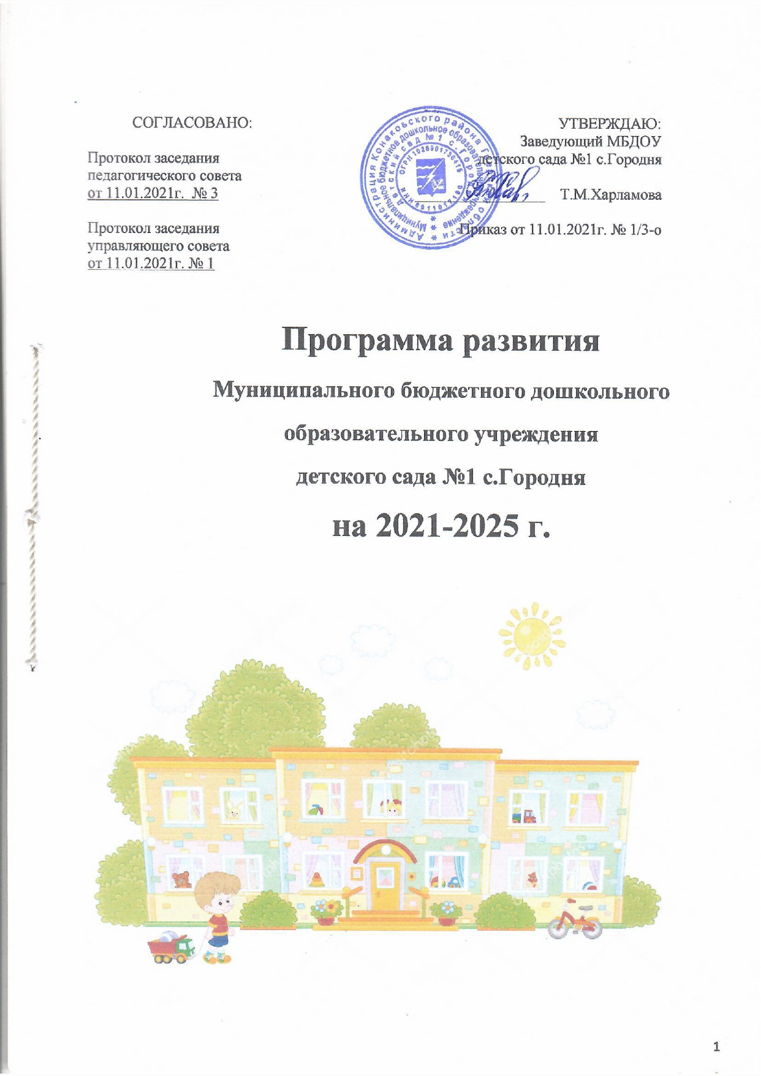

СОГЛАСОВАНО:  Протокол заседания педагогического совета от 11.01.2021г. № 3  Протокол заседания управляющего совета от 11.01.2021г. № 1 | УТВЕРЖДАЮ:  Заведующий МБДОУ  детского сада №1 с.Городня  _________________ Т.М.Харламова  Приказ от 11.01.2021г. № 1/3-о

Программа развития
Муниципального бюджетного дошкольного
образовательного учреждения
детского сада №1 с.Городня
на 2021-2025 г.
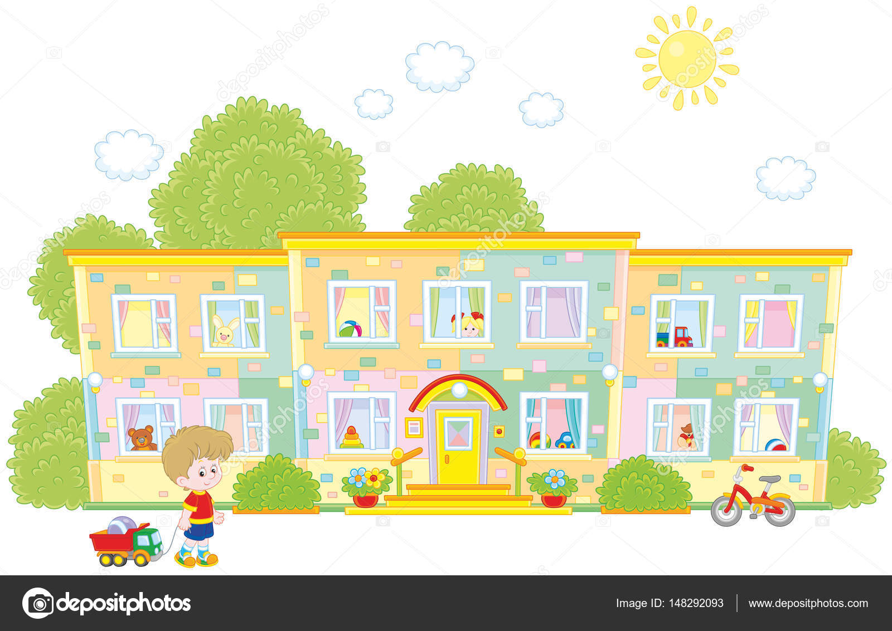

Содержание

1 | Паспорт Программы развития на 2021 - 2025г.г. | стр.3
2 | Пояснительная записка | стр.6
3 | Информационная справка | стр.7
4 | Анализ состояния и достижений | стр.9
5 | Концепция Программы развития ДОУ | стр.10
6 | Стратегия развития ДОУ | стр.12
7 | Прогнозируемый результат Программы развития | стр.17
8 | Финансовый план реализации Программы развития | стр.18
9 | Управление Программой развития | стр.18

- Паспорт Программы развития МБДОУ детский сад №1 с.Городня

на 2021- 2025 годы
Наименование программы | Программа развития Муниципального бюджетного дошкольного образовательного учреждения детский сад №1 с.Городня на 2021-2025г.
Основания для разработки  программы | - Федеральный закон «Об образовании в Российской Федерации» от 29.12.2012г. № 273-ФЗ.  - Приказ Министерства образования и науки Российской Федерации «Об утверждении федерального государственного образовательного стандарта дошкольного образования» от 17.10.2013 №1155.  - Распоряжение Правительства Российской Федерации «Стратегия развития воспитания в Российской Федерации на период до 2025г.» от 29.05.2015г.№ 996-р г. Москва.  - Приказ Министерства просвещения Российской Федерации «Об утверждении Порядка организации и осуществления образовательной деятельности по основным общеобразовательным программам -образовательным программам дошкольного образования» от 31.07.2020г. № 373.  - Указ Президента Российской Федерации «О национальных целях и стратегических задачах развития Российской Федерации на период до 2024 года» от 07.05.2018г. №204.  - Устав МБДОУ детский сад №1 с.Городня.  - Локальные акты МБДОУ детский сад №1 с.Городня.
Назначение программы | • Программа развития предназначена для определения перспективных направлений развития образовательного учреждения на основе анализа работы за предыдущий период 2015-2020г.  • В ней отражены тенденции изменений, охарактеризованы главные направления обновления содержания образования и организации воспитания, управление дошкольным учреждением на основе  инновационных процессов
Проблемы | - Развитие дошкольного образовательного учреждения в условиях реализации государственной образовательной политики, становление открытой, гибкой и доступной системы образования.  - Объективное ухудшение здоровья поступающих в детский сад детей отрицательно сказывается на получении ими качественного образования.  - Недостаточная готовность и желание родителей включиться в управление качеством образования детей.  - Необходимость интенсификации педагогического труда, повышение его качества и результативности педагогов к применению современных образовательных технологий.  - Необходимость расширения сферы дополнительных образовательных услуг.  - Создание доступной среды для детей-инвалидов и лиц с ОВЗ.
Срок реализации программы развития | 5 лет (с 2021 г. по 2025 г.)
Разработчики программы | Рабочая группа педагогических работников под руководством Гнутовой И.В., старшего воспитателя, с привлечением родительской общественности.  Руководитель программы Харламова Т.М., заведующий.
Цели программы развития | - Совершенствование системы интегративного образования в соответствии с ФГОС ДО, реализующего право каждого ребенка, в том числе детей-инвалидов и лиц с ОВЗ, на качественное дошкольное образование, полноценное развитие в период дошкольного детства, как основы успешной социализации и самореализации.  - Модернизация системы управления образовательной инновационной и финансово- экономической деятельности организации.  - Обеспечение доступности дошкольного образования равных стартовых возможностей каждому ребенку дошкольного возраста с учетом потребностей и возможностей социума.
Задачи  программы развития | - Совершенствование системы здоровьесберегающей деятельности учреждения с учетом индивидуальных особенностей дошкольников.  - Повышение качества образования в Учреждении через внедрение современных педагогических технологий, в том числе информационно- коммуникативных.  - Повышение уровня профессиональной компетентности педагогов.  - Использование возможностей сетевого взаимодействия с целью обеспечения преемственности образовательных программ дошкольного и начального общего образования.  - Совершенствование материально- технического и программного обеспечения.  - Обновление развивающей образовательной среды Учреждения, способствующей самореализации ребенка в разных видах деятельности, в том числе детей-инвалидов и лиц с ОВЗ.  - Развитие способностей и творческого потенциала каждого ребенка через расширение самостоятельного выбора деятельности (через дополнительное образование).  - Развитие системы управления Учреждением на основе включения родителей в управленческий процесс.
Финансовое обеспечение программы | - Эффективное использование бюджетных и внебюджетных средств.  - Спонсорская помощь, благотворительность, грантовые конкурсы.
Ожидаемые результаты реализации программы | Для Учреждения:  - повышение конкурентноспособности учреждения;  - улучшение материально-технического обеспечения для реализации программы дошкольного образования, в том числе для обучения и воспитания детей-инвалидов и лиц с ОАЗ.  Для воспитанников:  - получение полноценного качественного образования в соответствии с индивидуальными запросами и возможностями каждого ребенка, в том числе для детей-инвалидов и лиц с ОВЗ;  - улучшение состояния физического, психического и социального здоровья детей благодаря профилактической работе, снижение заболеваемости воспитанников.  Для педагогического коллектива:  - повышение интереса к профессии и развитие профессиональной компетентности;  - рост профессиональной культуры педагогов, повышение компетентности в области применения ИКТ;  - развитие базы методических разработок с использованием ИКТ для развития творческого потенциала ребенка в условиях Учреждения.  Для семьи:  - сохранение здоровья ребенка;  - высокий процент выпускников, успешно прошедших адаптацию в первом классе школы;  - расширение области участия родителей в деятельности Учреждения (участие в образовательном процессе, в проведении совместных мероприятий);  - укрепление отношений взаимодействия Учреждения и семьи.  Для социума:  - реализация системы социального партнерства;  - расширение образовательного пространства через сотрудничество с учреждениями дополнительного образования с. Городня;  - повышение уровня правовой культуры всех участников образовательного пространства;  - построение современной комфортной развивающей предметно-пространственной среды и обучающего пространства в соответствии с требованиями ФГОС ДО.
Этапы реализации программы | - 1 этап - организационно-аналитический, 2021г.:  анализ и оценка состояния развития ДОУ, определение приоритетов и разработка документов для реализации Программы развития ДОУ;  - 2 этап – формирующий, 2022-2024г.:  реализация мероприятий, направленных на достижение результатов программы, промежуточный мониторинг, коррекция программы;  - 3 этап – обобщающий, 2025г.:  итоговый мониторинг реализации мероприятий, анализ динамики результатов, выявление проблем и путей их решения, определение перспектив дальнейшего развития, постановка новых стратегических задач развития.

- Пояснительная записка.

Актуальность создания Программы развития ДОУ обусловлена:

- государственной политикой в области образования, повышением доступности качественного образования, соответствующего требованиям инновационного развития экономики, современным потребностям общества и каждого гражданина;

- выполнением Закона «Об образовании в Российской Федерации»;

- введением Федерального государственного образовательного стандарта дошкольного образования.
Для этого требуется:

- повышение качества образования;
- разработка и внедрение новых педагогических технологий;

- сохранение и укрепление здоровья воспитанников, применение здоровьесберегающих технологий в образовательном процессе ДОУ;- активизация адресной работы с семьями, которая позволит удовлетворить индивидуальные запросы родителей.

3. Информационная справка.

Полное  наименование  Учреждения |  | Муниципальное бюджетное дошкольное образовательное учреждение  детский сад №1с.Городня
Юридический | 171296, Тверская область, Конаковский район, с.Городня, ул.Советская, д.7-А
адрес
Режим работы |  | Пятидневная рабочая неделя с 07.00 часов до 19.00 часов, выходные дни:
 |  | суббота, воскресенье, праздничные дни.
Заведующий |  | Харламова Татьяна Михайловна
Управление |  | На основе сочетания принципов единоначалия и коллегиальности: заведующий, общее собрание работников, педагогический совет, управляющий совет, родительские комитеты и родительские собрания.
Учреждением
Телефоны |  | 8(48242) 56-167
Электронная |  | mdou.detskiysad1@mail.ru
почта
Официальный |  | https://ds1gorodnya.nubex.ru/
сайт
Учредитель |  | Администрация Конаковского района Тверской области
Учредительные |  | - Лицензия на осуществление образовательной деятельности 69Л01 № 0001460, выдана Министерством образования Тверской области 28 сентября 2015г.
документы
 |  | - Устав, утвержденный распоряжением Администрации Конаковского района (новая редакция) №167 от 14.07.2015г.

МБДОУ детский сад №1 осуществляет следующие виды деятельности:
- образовательная деятельность по основной общеобразовательной программе дошкольного образования;
- образовательная деятельность по программе дополнительного образования; - финансово-хозяйственная деятельность;
- воспитание и развитие детей раннего возраста;
- обучение и развитие детей дошкольного возраста.

Характеристика воспитанников.

В детском саду функционируют 3 группы, где воспитываются и обучаются 74 воспитанника:
- первая младшая группа – 20 детей;
- средняя группа – 24 ребёнка;
- подготовительная группа – 30 детей.

Характеристика кадрового состава.
МБДОУ детский сад №1 укомплектован сотрудниками на 100%. Дошкольным учреждением руководит Харламова Татьяна Михайловна, заведующий. Методическую работу возглавляет Гнутова Ирина Валериевна, специалист первой квалификационной категории. Образовательную работу с детьми проводят 7 педагогов, включая музыкального руководителя.
Образование, количество работников | Наличие квалификационных категорий, кол-во работников | Стаж работы, количество работников
Высшее педагогическое – 1 чел.  Среднее специальное педагогическое – 6 чел.  Обучаются в ВУЗах – 1 чел. | Высшая – 0  Первая – 2 чел.  СЗД – 3 чел.  После окончания учебного заведения со стажем работы до 2 лет – 2 чел. | До 5 лет – 2 чел.  5 – 10 лет – 2 чел.  Свыше 15 лет – 3 чел.

Педагогический коллектив стабильный, инициативный, работоспособный, квалифицированный, пополнился молодыми педагогами. Работа педагогического коллектива характеризуется целостностью и предусматривает взаимосвязь между различными видами деятельности. Педагоги находятся в постоянном поиске новых форм и методов образовательного процесса. В дошкольном образовательном учреждении есть все условия, необходимые для совместного труда, создан благоприятный морально-психологический климат, налажена трудовая дисциплина.
Социальная защита работников осуществляется администрацией совместно с профсоюзным комитетом, который возглавляет Якименко Татьяна Сергеевна, воспитатель. Педагоги имеют награды разного уровня за заслуги в системе образования.
Характеристика социума и сетевого окружения
Детский сад расположен в центре села. Здание построено по типовому проекту, имеет все виды коммуникаций, кроме горячего водоснабжения. Территория детского сада благоустроенная, имеются цветники, различные декоративные кустарники, клумбы. За каждой группой закреплен участок, оснащенный песочницами, верандами, игровым и спортивным оборудованием.
Расположение позволяет взаимодействовать:
- с МКУК «Городенский сельский ЦК и Д», МКУ «Городенская СЦБС»;
- с общеобразовательным учреждением МБОУ СОШ с Городня;
- с учреждениями дополнительного образования (борьба, лепка, хоровая студия, танцевальные студии);
- с социальными объектами (магазины, аптека, почтовое отделение).
Программа развития МБДОУ детского сада №1 с.Городня предусматривает задачу по развитию личностного потенциала ребенка в условиях взаимодействия ДОУ, семьи, школы и внешнего социума. Окружающая социальная среда содействует развитию познавательной деятельности, формирует определенные представления о близких и конкретных фактах общественной жизни, труда и быта людей, удовлетворяет интеллектуальные, эмоциональные, эстетические запросы, потребности в физическом развитии.

4. Анализ состояния и достижений
Характеристика базовых пространств Учреждения.
В дошкольном учреждении оборудованы групповые помещения, которые состоят из следующих помещений: групповой, спальной, приемной, туалетной. Все группы оснащены и оборудованы необходимой мебелью, пособиями и материалами для образовательной деятельности. Предметно-развивающая среда в группах оборудована с учетом возрастных особенностей детей. Детская мебель соответствует ростовым показателям детей (регулируемая). Предметно-развивающая среда создана с учетом интересов мальчиков и девочек.
Медицинский кабинет расположен на 2 этаже (одно помещение), оснащено необходимым оборудованием, имеет положительное санитарно- эпидемиологическое заключение и лицензию на медицинскую деятельность.
Имеется прачечная для стирки и глаженья белья, стиральная машина. Питание организовано в групповых комнатах, имеются буфетные. Весь цикл приготовления блюд происходит на пищеблоке. Пищеблок на 100% укомплектован кадрами. Помещение пищеблока размещается на первом этаже, имеет отдельный вход, подсобное помещение. Имеется современное электрооборудование: электроплиты, электрические мясорубки, холодильное оборудование в достаточном количестве, электрокипятильник.
В дошкольном учреждении уделяется большое значение обеспечению безопасности пребывания детей. Для этого созданы следующие условия: установлена пожарная сигнализация, прямая связь с пожарной охраной через телефон; помещения снабжены первичными средствами пожаротушения, регулярно проводятся инструктажи с коллективом на случай возникновения пожара, тренировочные эвакуационные мероприятия с сотрудниками и детьми. Имеются люминисцентные схемы эвакуации. Также установлена система «Стрелец-мониторинг» с выводом сигнала на пульт МЧС-01. Территория по периметру имеет ограждение.
Развивающая предметно-пространственная среда обеспечивает максимальную реализацию образовательного потенциала пространства ДОУ, группы и участка, материалов, оборудования и инвентаря для развития детей дошкольного возраста в соответствии с особенностями каждого возрастного этапа, охраны и укрепления их здоровья, возможность общения и совместной деятельности детей (в том числе детей разного возраста) и взрослых, двигательной активности детей, а также возможности для уединения.
Развивающая среда построена на следующих принципах:
1) насыщенность;
2) трансформируемость;
3) полифункциональность;
4) вариативность;
5) доступность;
6) безопасность.
Характеристика материально-технической базы.

Материально-технические и медико-социальные условия в ДОУ обеспечивают необходимый и средний уровень:
охрана и укрепление здоровья:
- рециркуляторы бактерицидные передвижные;
-облучатели настенные в групповых помещениях;
физическое развитие воспитанников:
- стандартное оборудования для физкультурного зала;
- оборудование спортивной площадки;
- спортинвентарь;
- оборудование уголков двигательной активности в группах;
эстетическое развитие воспитанников:
- музыкальный центр;
- магнитофоны;
- детские музыкальные инструменты;
- костюмы для театрализованной деятельности;
ТСО:
- телевизоры –3;
- музыкальный центр – 1;
- магнитола- 2;
- ксерокс – 2;
- компьютер -2;
- мультимедийная установка-1;
- ноутбук – 4;
- принтер – 2;
- сканер – 2.

- Концепция Программы развития ДОУ.

Основной целью Программы развития является создание в Учреждении системы интегративного образования, реализующего право каждого ребенка на качественное и доступное дошкольное образование. А также создание условий, обеспечивающих высокое качество результатов образовательной деятельности по формированию ключевых компетенций дошкольников, опираясь на личностно-ориентированную модель взаимодействия взрослого и ребёнка с учётом его психофизиологических особенностей, индивидуальных способностей и развитие творческого потенциала.

Ценность инновационного характера современного дошкольного образования и Программы развития Учреждения направлена на сохранение позитивных достижений ДОУ. Внедрение современных педагогических технологий, в том числе информационно-коммуникационных, обеспечение личностно – ориентированной модели организации педагогического процесса, позволяющих ребёнку успешно адаптироваться и удачно реализовать себя в подвижном социуме, развитие его социальных компетенций в условиях интеграции усилий семьи и ДОУ.

Вместе с тем инновационный характер преобразования означает исследовательский подход к достигнутым результатам в деятельности ДОУ, соответствие потребностям современного информационного общества в максимальном развитии способностей ребёнка. В связи с этим, результатом воспитания и образования дошкольника должны стать сформированные у ребёнка ключевые компетенции:
Коммуникативная – умение общаться с целью быть понятым.
Социальная – умение жить и заниматься вместе с другими детьми, близкими.
Информационная – владение умением систематизировать и «сворачивать» информацию, работать с разными видами информации.

Продуктивная – умение планировать, доводить начатое до конца, способствовать созданию собственного продукта (рисунка, поделки, постройки).
Нравственная – готовность, способность и потребность жить в обществе по общепринятым нормам и правилам.
Физическая – готовность, способность и потребность в здоровом образе жизни.
Ценность качества образовательного процесса для ДОУ напрямую связано с ценностью ребёнка. Стремление построить образовательный процесс в соответствии с индивидуальными потребностями и возможностями ребёнка означает, с одной стороны, бережное отношение к ребёнку (его здоровью, его интересам, его возможностям); с другой стороны, профессиональное создание оптимальных условий для его развития в воспитательно-образовательном процессе.
Исходя из всего вышесказанного, концептуальными направлениями развития деятельности МБДОУ детский сад №1 с.Городня служат:

- Качество и доступность образования.
- Сотрудничество.
Основные принципы, которыми будем руководствоваться, выстраивая деятельность ДОУ:
- принцип системности – целостный подход, взаимодействие всех направлений и звеньев на достижение оптимального результата – развития личности ребенка;

- принцип развивающего образования опирается на «зону ближайшего развития» и предполагает использование новейших технологий и методик;

- принцип индивидуализации и дифференциации предполагает учет субъективного опыта, индивидуальных предпочтений, склонностей, интересов и способностей детей и взрослых;

- принцип гумманизации – основывается на усилении внимания к личности каждого воспитанника как высшей ценности общества, установке на формирование гражданина с полноценным познавательно – речевыми, моральными и физическими качествами, создании максимально благоприятных условий для развития его творческой индивидуальности;

- принцип увлекательности – является одним из важнейших. Весь образовательный
матери ал интересен детям, доступен и подается в игровой форме;
- принцип вариативности предполагает разнообразие содержания, форм и методов с учетом целей развития и педагогической поддержки каждого ребенка;

- принцип инновационности –определяет постоянный поиск и выбор идей, наиболее оптимальных программ, технологий и форм работы;

- принцип активности –предполагает освоение ребенком программы через собственную деятельность под руководством взрослого.

Образ будущего ДОУ - это Учреждение, где ребенок реализует свое право на индивидуальное развитие в соответствии со своими потребностями, возможностями и способностями. Педагоги развивают свои профессиональные и личностные качества; руководитель обеспечивает успех деятельности детей и педагогов; коллектив работает в творческом поисковом режиме, основываясь на гуманных отношениях партнерского сотрудничества.
Основной структурной единицей в процессе развития ДОУ выступает взаимодействие участников образовательных отношений в системе «педагог- ребенок-родитель».
- Родители формируют социальный заказ на уровне общественной потребности;

- Воспитатели являются непосредственными реализаторами образовательных услуг на уровне государства;

- Дети выступают как потребители оказываемых ДОУ услуг по обучению и воспитанию, развитию личности.

Для того чтобы педагоги могли эффективно осуществлять взаимодействие с семьей, необходимо повышение их правовой и психолого-педагогической культуры, формирование гуманистических взглядов на процесс образования, а также профессиональные умения контактировать с родителями.

Таким образом, цель разработки данной концепции Программы развития ДОУ заключается в том, чтобы способствовать организации комфортного и эффективного процесса образования детей дошкольного возраста, содействовать всестороннему развитию ребёнка на протяжении всего пребывания в детском саду, в том числе детей-инвалидов и детей с ОВЗ.

- Стратегия развития ДОУ. Основные направления по реализации Программы развития.

Стратегия развития учреждения рассчитана на период по 2025 год. Стратегия определяет совокупность реализации приоритетных направлений, ориентированных на развитие Учреждения. Эти направления сформулированы в целевых подпрограммах «Качество и доступность образования», «Сотрудничество», обеспечивающих участие в реализации программы коллектива детского сада, родителей воспитанников, социума. Подпрограммы взаимосвязаны между собой стратегической целью и отражают последовательность тактических мероприятий.
6.1. 1-й этап: установочный(подготовительный( 2021г.)
Цель: Создание стартовых условий для реализации программы развития:
- Информационно аналитическая деятельность по направлениям работы ДОУ.

- Анализ актуального состояния материально-технической базы, развивающей предметно-пространственной среды, методического и дидактического обеспечения образовательного процесса.

- Анализ профессиональных возможностей педагогического коллектива. Анализ работы с семьёй, выявление образовательных запросов.

- Разработка нормативной правовой документации для успешной реализации мероприятий в соответствии с Программой развития.

- Создание условий (кадровых, материально-технических и т.д.) для успешной реализации мероприятий.

Мероприятия | 2020-  2021 | 2022-  2023 | 2023-  2024 | 2024-  2025 | Ответственный
Проведение качественного анализа  материально-технической базы и  развивающей предметно-  пространственной среды. | Х |  |  |  | Заведующий  Завхоз  Ст.воспитатель
Анализ профессиональных возможностей  педагогического коллектива, выявление  резерва | Х |  |  |  | Ст.воспитатель
Исследование климата в педагогическом и  детском коллективах для определения  уровня психологической комфортности | Х |  |  |  | Ст.воспитатель
Проведение управленческих мероприятий  совместно с органами общественного  управления, выявление направлений  развития, пути достижения целей. | Х |  |  |  | Заведующий  Ст.воспитатель
Обновление образовательной программы в  соответствии с актуальным состоянием  образовательного процесса, внедрением  новых педагогических технологий. | Х |  |  |  | Заведующий  Ст.воспитатель

6.2. 2-й этап: деятельно-технологический(практический, 2022–2024г.)
Цель: обеспечение реализации Программы развития.
- Улучшение оснащения и материально-технической базы МБДОУ, создание условий для реализации ФГОС ДО.

- Обеспечение физического и психического развития детей, коррекции этого развития:

- Совершенствование работы по формированию культуры здорового и безопасного образа жизни воспитанников.
- Повышение качества дошкольного образования. Обновление содержания образовательного процесса, с использованием инновационных программ и современных педагогических технологий.
- Совершенствование системы мониторинга промежуточных и итоговых результатов освоения ООП детьми.
- Совершенствование системы работы МБДОУ с семьей по вопросам воспитания и развития детей дошкольного возраста.
Целевая подпрограмма: «Качество и доступность образования».
Проблема: наличие противоречий между содержанием современного педагогического образования, требованиями, предъявляемыми социумом к личности, уровнем профессиональной компетентности педагога, недостаточным материально – техническим оснащением для ведения воспитательно – образовательного процесса с детьми-инвалидами и детьми с ОВЗ, для дополнительного образования детей. Необходимость разработки мероприятий, направленных на повышение квалификации педагогов.

Блок «Кадровый потенциал».
Цель: Создать условий для профессионального роста и развития педагогических работников.
Задачи:
- Освоение современных педагогических и воспитательных технологий и методик через профессиональное обучение, курсы повышения квалификации, вебинары и пр.
- Обобщение опыта лучших практиков педагогических работников.
3.Создание системы стимулирования деятельности педагогических работников в ДОУ. 4. Поддержка положительного имиджа ДОУ.

Мероприятия | 2020-2021 | 2021-2022 | 2022-2023 | 2023-2024 | 2024-2025 | Ответственный
Мониторинг профессиональной  компетентности для выявления  актуального уровня и определения  возможных индивидуальных путей  совершенствования | X |  | X |  | X | Старший воспитатель
Совершенствование системы непрерывного образования для повышения профессиональной компетентности, инновационной культуры, введение инновационных форм повышения профессионального мастерства педагогов | X | X | X | X | X | Старший воспитатель
Обобщение (демонстрация) опыта работы педагогов на разных уровнях | X | X | X | X | X | Старший воспитатель
Организация наставничества в ДОУ. | X | X | X | X | X | Старший воспитатель
Сопровождение участия педагогов в профессиональных конкурсах проектах, конференциях и пр. | X | X | X | X | X | Старший воспитатель
Публикация работ педагогов в профессиональных изданиях и СМИ | X | X | X | X | X | Старший воспитатель
Профессиональное обучение, переподготовка, получение дополнительного педагогического образования | X | X | X | X | X | Старший воспитатель
Оказание поддержки и создание мотивации при аттестации педагогических работников | X | X | X | X | X | Старший воспитатель
Стимулирование педагогов к самообразованию, дистанционному обучению с использованием Интернет ресурсов, созданию и общению в профессиональных сообществах, в т.ч. в сети Интернет | X | X | X | X | X | Заведующий

Блок «Доступное дополнительное образование.
Цель: Создать условия для реализации дополнительного образования детей в ДОУ.

Задачи:

- Обучение педагогов для реализации дополнительного образования детей в ДОУ.

- Создание материально технической базы для реализации дополнительного образования детей в ДОУ.

- Создание условий для участия детей в конкурсах.
Мероприятия | 2020-2021 | 2021-2022 | 2022-2023 | 2023-2024 | 2024-2025 | Ответственный
Анкетирование родителей по выявлению социального запроса на дополнительное образование детей в ДОУ. | Х |  | Х |  | Х | Старший воспитатель
Обучение специалистов по кружковой деятельности в ДОУ (курсы повышения квалификации, вебинары) | Х | Х | Х | Х | Х | Старший воспитатель
Реализация программ дополнительного образования в ДОУ. | Х | Х | Х | Х | Х | Педагоги доп. образования
Участие детей в конкурсах различного уровня | Х | Х | Х | Х | Х | Педагоги доп. образования

Блок «Здоровье»

Цель: совершенствование системы здоровьесбережения и здоровьеформирования в ДОУ сучетом индивидуальных особенностей дошкольников.

Задачи:

- Создание условий для осуществления в детском саду пропаганды здорового образа жизни среди воспитанников и их родителей.

- Организация подготовки педагогических кадров по вопросам оздоровления и физического развития воспитанников.
Мероприятия | 2020-2021 | 2021-2022 | 2022-2023 | 2023-2024 | 2024-2025 | Ответственный
Спортивный праздник «День здоровья» | Х | Х | Х | Х | Х | Воспитатели  Муз. руководитель
Мастер-классы, вебинары, родительские собрания, конкурсы для родителей по здоровьесберегательным технологиям | Х | Х | Х | Х | Х | Воспитатели
Семинар - практикум для родителей «Здоровый ребенок – счастливая семья» |  | Х |  | Х |  | Воспитатели
Семинар – практикум для педагогов«Своему здоровью скажем «Да!» |  |  | Х |  |  | Старший воспитатель

Целевая подпрограмма: «Сотрудничество»

Проблема: Содержание родительских собраний, консультаций недостаточно дифференцированно. При взаимодействии с семьей воспитанника не учитываются возможности и условия конкретных семей, их интересы. Недостаточное количество родителей вовлечено в работу ДОУ.

Цель: Создать единое образовательное пространство «Детский сад –семья» обеспечивающего целостное развитие личности дошкольника через организацию взаимодействия ДОУ с семьями воспитанников на основе социального партнерства.

Задачи:

- Создание условий для формирования доверительных отношений родителей с педагогическим коллективом ДОУ в процессе повседневного общения и специально организованных мероприятий.

- Оказание консультативной помощи семьям имеющих детей в возрасте от 0 до 8 лет.

- Установление новых партнерских взаимоотношений ДОУ с социальными институтами.
Мероприятия | 2020-2021 | 2021-2022 | 2022-2023 | 2023-2024 | 2024-2025 | Ответственный
Анкетирование родителей | Х | Х | Х | Х | Х | Старший воспитатель
День открытых дверей | Х | Х | Х | Х | Х | Заведующий старший воспитатель
Совместные семейные праздники и развлечения | Х | Х | Х | Х | Х | Старший воспитатель
Функционирование консультационного центра | Х | Х | Х | Х | Х | Заведующий старший воспитатель
Взаимодействие с социальными институтами. Организация совместных мероприятий. | Х | Х | Х | Х | Х | Заведующий старший воспитатель
Активизация работы сайта и группы в социальных сетях | Х | Х | Х | Х | Х | Заведующий старший воспитатель

5.3. 3-й этап: итоговый (2025г.)

Цели: определение эффективности проведенной работы на основе количественного икачественного анализа.

Задачи:

- Проведение анализа результатов реализации Программы развития, оценка эффективности.
- Представление аналитических материалов на педагогическом совете , общем родительском собрании, размещение на официальном сайте ДОУ.
- Определение проблемы для разработки новой Программы развития

6. Прогнозируемый результат Программы развития на 2025 год:

Реализация Программы позволит повысить качество и обеспечить условия полученияобразовательных услуг для всех категорий семей и воспитанников, независимо от социального и имущественного статуса, состояния здоровья в условиях инновационного режима развития МБДОУ детский сад №1 с.Городня.

- ходе реализации Программы предполагается достижение следующих результатов:

- повышение уровня профессиональной компетенции педагогов (в рамках реализации профессионального стандарта), в том числе и при работе с детьми-инвалидами и детьми с ОВЗ.
- создание развивающей среды и пополнение материально-технической базы в группах в соответствии с образовательными областями основной образовательной программы ДОУ, в том числе и для детей-инвалидов и детей с ОВЗ;
- рост творческих достижений всех субъектов образовательного процесса, овладение комплексом технических навыков и умений, необходимых для их реализации;
- обеспечение готовности воспитанников к обучению в школе;
- активное включение родителей в образовательный процесс;
- создание привлекательного имиджа учреждения в глазах всех субъектов образовательного процесса, разработка стратегии по благоустройству территории детского сада;
- создание доступной среды для детей-инвалидов и детей с ОВЗ.

Для воспитанников и родителей:

- каждому воспитаннику будут предоставлены условия для полноценного личностного роста (по необходимости составлены индивидуальные образовательные маршруты развития детей);
- хорошее состояние здоровья детей будет способствовать повышению качества их образования;
- обеспечение индивидуального психолого– педагогического сопровождения для каждого воспитанника ДОУ, в том числе и для детей-инвалидов и детей с ОВЗ;
- каждой семье будет предоставлена консультативная помощь в воспитании и развитии детей, право на участие и контроль в работе детского сада.

Для педагогов:

- каждому педагогу будет предоставлена возможность для повышения профессионального мастерства;
- дальнейшее развитие условий для успешного освоения педагогических технологий (использование новинок педагогической деятельности);
- поддержка инновационной деятельности (обобщение опыта, участие в педагогических мероприятиях).

Для ДОУ:

- будет налажена система управления качеством образования дошкольников (планирование, контроль, анализ работы);
- развитие сотрудничества с другими социальными системами (МБОУ СОШ с.Городня, МКУ «Городенская СЦБС», МКУК «Городенский сельский ЦК и Д»;
- будут обновляться и развиваться материально-технические условия пребывания детей в учреждении в соответствии с современными требованиями.

Таким образом, работа коллектива ДОУ направлена на обеспечение качества образовательного процесса посредством повышения профессионального уровня коллектива, создания условий для целостного развития личности каждого ребенка и объективной оценки результатов деятельности.

7.Финансовый план реализации Программы развития.

Основным источником финансирования инновационного развития ДОУ на ближайшие годы останутся бюджетные ассигнования в виде сметного финансирования и дополнительно привлечённые бюджетные и внебюджетные ресурсы. При этом дополнительными источниками финансирования развития ДОУ в период 2021-2025гг. станут:

- инвестиции, предусмотренные в бюджете муниципалитета на 2021-2025 годы;

- добровольные пожертвования;

- результаты участия ДОУ в конкурсах и целевых программах, проводимых на уровне федерации, региона и муниципалитета.

- Управление Программой развития.

8.1. Угрозы и риски реализации Программы.
Программа развития призвана не допустить риски, связанные с потерей таких ключевых преимуществ ДОУ:
- Конкурентоспособность образовательного учреждения и привлекательность в родительском сообществе в связи с высокими показателями качества образования;
- конкурентоспособность воспитанников и педагогов ДОУ в системе конкурсов, олимпиад, конференций и др;
- конкурентоспособность выпускников ДОУ в системе общего образования;
- высокое качество и материально-техническая оснащенность образовательного процесса.
- качестве основных конкурентов рассматриваются образовательные учреждения села, реализующие программы дошкольного образования, учреждения дополнительного образования, реализующие программы дополнительного образования детей.

Конкурентные преимущества ДОУ определяются следующими факторами:
- стабильно высоким качеством образования;
- наличием опыта инновационной деятельности, потенциалом педагогических и управленческих команд в области проектирования, исследований, образовательных и организационно-управленческих инноваций;
- сопровождение детей специалистами ДОУ;
- наличием системы повышения квалификации.
Выделяются следующие группы рисков, которые могут возникнуть в ходе реализации Программы:
Финансово-экономические риски связаны с сокращением в ходе реализации Программы предусмотренных объемов бюджетных средств. Это потребует внесения изменений в Программу, пересмотра целевых значений показателей.
Нормативно-правовые риски связаны с возможным возникновением пробелов в правовом регулировании реализации деятельности учреждения, относимых к полномочиям федеральных и региональных органов государственной власти.
Организационно-управленческие риски могут быть связаны:
  - с недостатками в управлении реализацией Программой;
  - с неверно выбранными приоритетами развития.

Риски, связанные с недостатками в управлении программой, ошибки при выборе механизмов управленческой коррекции программных мероприятий, могут быть вызваны слабой координацией действий различных субъектов образовательной политики (учредители, управленческая команда ОУ, органы управления образованием района и области, научно-педагогические сообщества)
Недостаточный учет результатов мониторинговых исследований хода реализации Программы может существенно повлиять на объективность принятия решений при планировании программных мероприятий, что приведет к отсутствию их привязки к реальной ситуации.
Риски, связанные с неверно выбранными приоритетами развития, могут быть вызваны изменениями государственной политики в сфере дошкольного образования и последующей внеплановой коррекцией частично реализованных мероприятий, что снизит эффективность данных мероприятий и всей программы, а также использования бюджетных средств.

Социальные риски связаны с отсутствием поддержки идей Программы со стороны субъектов образовательного процесса.
Возможные пути устранения угроз и рисков:
1.Разъяснение идей Программы развития ДОУ.
2.Повышение профессиональной компетентности административных и педагогических кадров.
3.Организация мониторинга.
- Научно-методическое, информационное и экспертно-аналитическое сопровождение.

- Организация руководства и контроля в ходе реализации Программы развития.

Руководство и контроль в ходе реализации Программы развития осуществляется администрацией ДОУ и представителями родительской общественности.

Система организации контроля выполнения Программы:

- отражение плана мероприятий контроля в годовом плане ДОУ, в тематике педагогических советов;
- публикации на официальном сайтеДОУ, в СМИ;

- отчет администрации перед педагогическим советом, родительским собранием;

- участие в экспертизе образовательной деятельности;

- участие в муниципальных, районных, республиканских семинарах, конференциях.

Инструментарий проведения контроля:
- результаты лицензирования;
- общественная экспертиза оценки качества образования ДОУ;
- статистические показатели мониторинга.

Социальный эффект от реализации программы:
- удовлетворение требований общенациональной системы качества образования и образовательного запроса субъектов образовательного процесса на получение качественного образовательного продукта;
- повышение рейтинга дошкольного образовательного учреждения через создание имиджа ДОУ как детского сада общеразвивающего вида, обеспечивающего гармоничное единство и взаимосвязь между достижением необходимого уровня Государственного образовательного стандарта и сохранением здоровья дошкольников. Руководство и контроль в ходе реализации Программы развития осуществляется администрацией ДОУ и представителями родительской общественности.

